**教学任务、排课操作说明**

## 一、登陆：

输入网址apps.bjmu.edu.cn，用户名和密码为统一身份认证用户名和密码。

## 二、教学任务管理模块使用：

在教学任务管理模块完成分教学任务（即教学班）/实验分组及起止教学周和周学时。

1、点击服务中心，搜索“教学任务管理”点击：

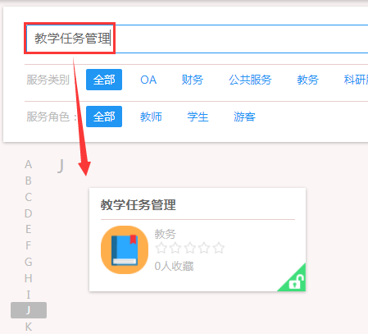

2、弹出如下对话框，选择“教研室”权限

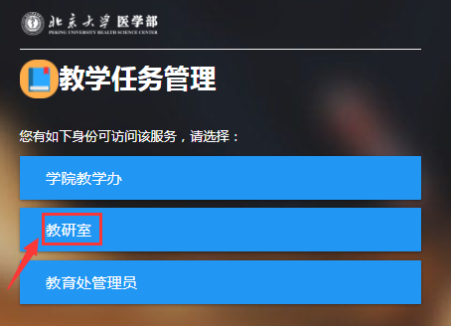

3、进入教学任务维护页面，选择“更改”学年学期，选择当前学期（2017-2018学年2学期）

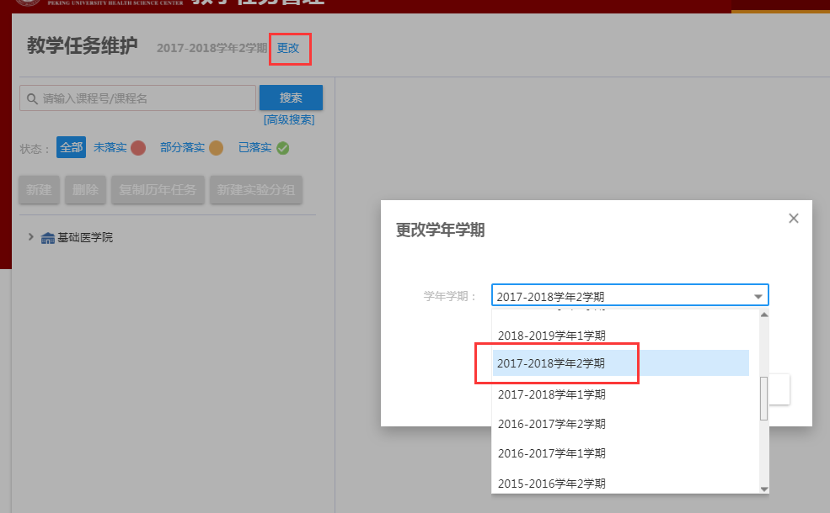

4、熟悉一下教学任务管理页面：

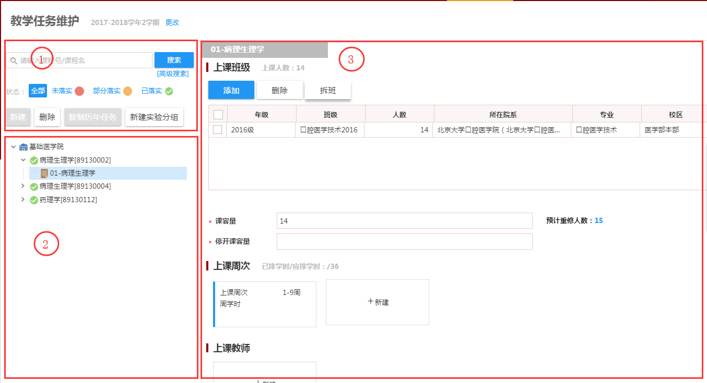

**备注1：

区域1：可以搜索课程名、课程号、新建教学任务（“新建”）、删除教学任务（“删除”）、新建实验分组（“新建实验分组”）、删除实验分组（“删除”）等

区域2：可以展示课程、教学任务、实验分组，可以选定一门课程创建教学任务，也可以选定一个教学任务，创建实验分组

区域3：主要呈现并维护教学任务及实验分组信息，如上课行政班级、课容量、上课周次、上课教师等。

5、接下来进行实验分组操作：

课程实验分组可分为纯理论课、理论+实验（或者叫含有课内实验的理论课）、纯实验课三类。

（1）纯理论课：本学期的初排排课结果已经导入系统，理论课教学任务展示情况如图：

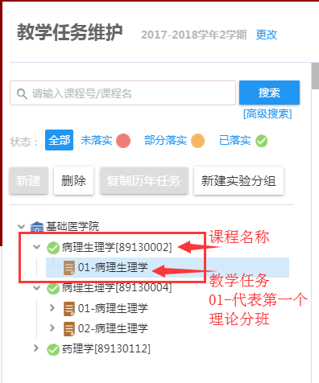

如分班情况有变化，需要分班，点击课程名称 -> “新建”

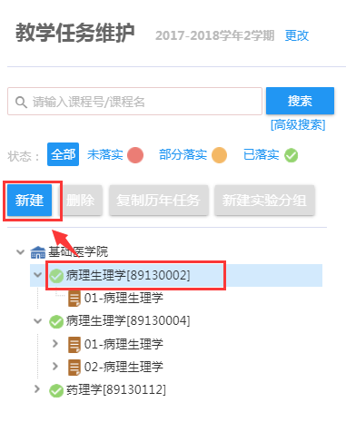

弹出对话框：

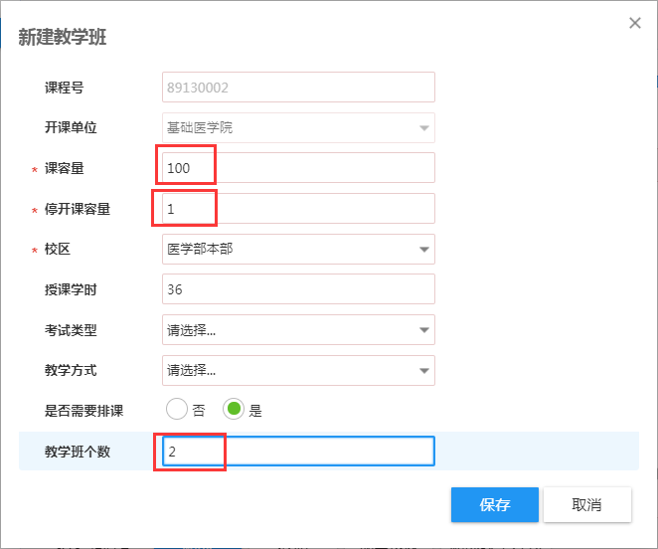

填写带“*”必填项，其中，课容量代表新建的教学班人数，点击“保存”，如下：

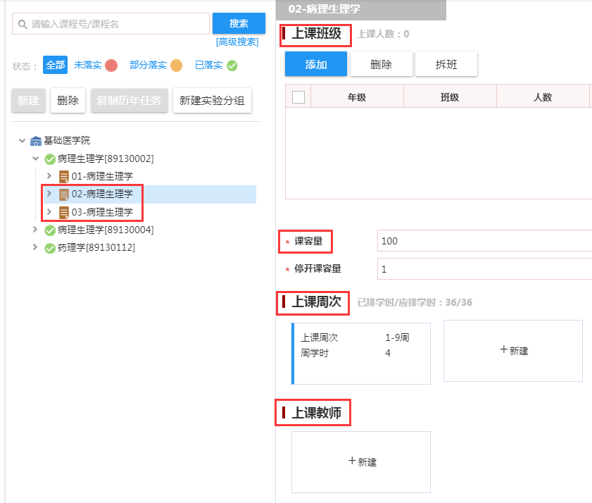

点击一条教学任务，可以在右侧调整上课行政班级，调整上课周次，增加上课教师（非必须）等。

①调整行政班级：

>点击“添加”，可以模糊搜索班级名称，班级列表中可选择多个行政班级，选上的会显示在“已选中”列表中，点击“确定”

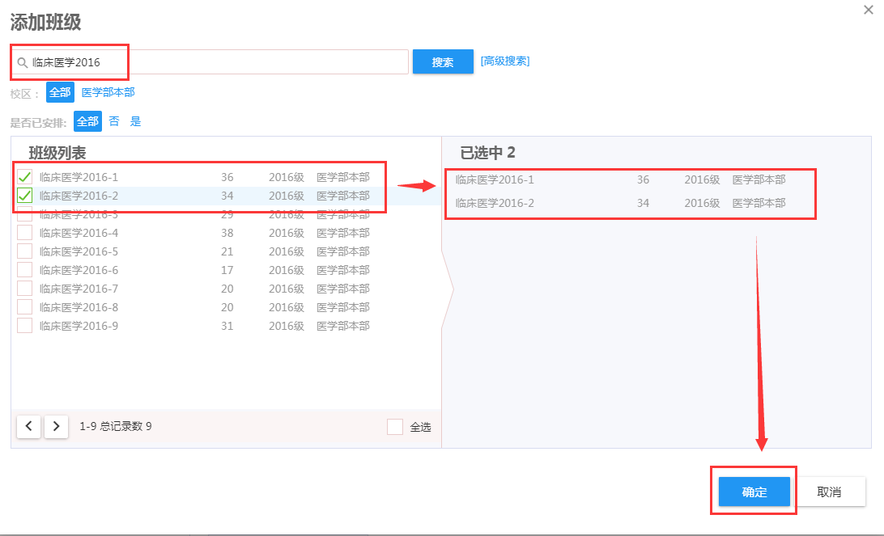

选中的班级会显示在上课班级列表中，如下：

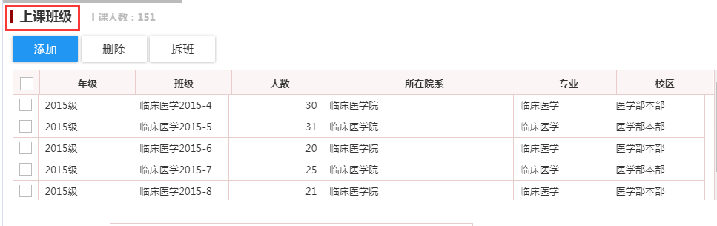

>选择要删除的几个班级，点击“删除”可以删除行政班

>选择其中几个班级，点击“拆班”按钮，可以拆分新的教学任务

②调整上课周次：

鼠标选中具体上课周次，点击编辑

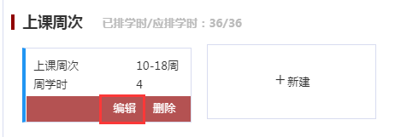

选择起止周，并填写周学时

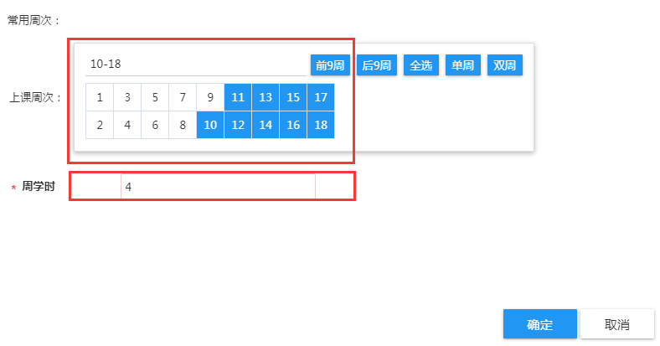

调整之后点击“确定”，即可显示调整后的周次和周学时。

③增加上课教师：点击“新建”，可以用工号、姓名和拼音模糊搜索，选中教师列表中的老师后，可以设定老师为“主讲”、“辅讲”、“辅导”后，点击“确定”保存

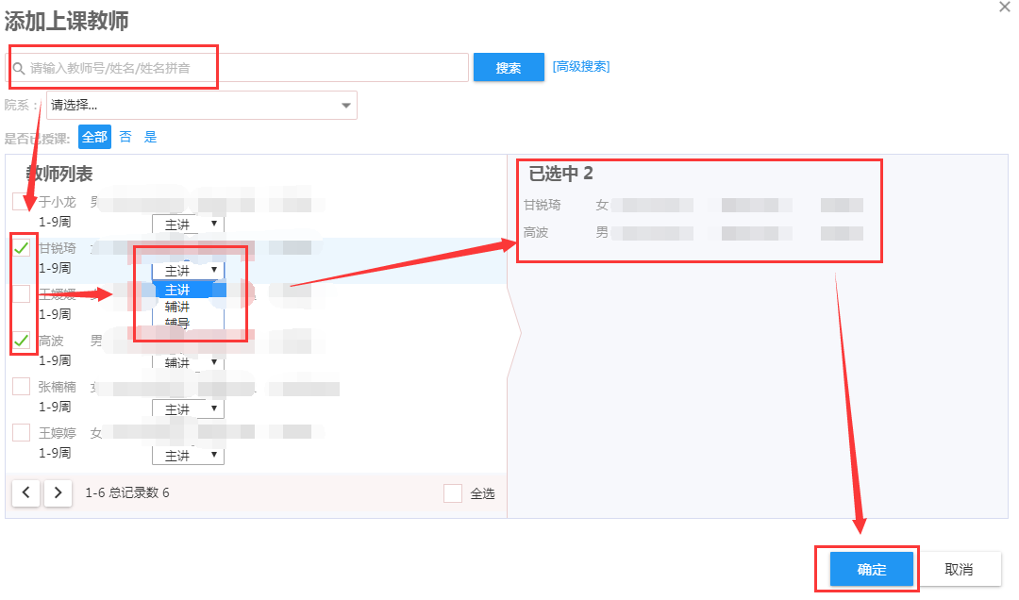

（2）对于理论+实验课：

对于实验部分，需要新建实验分组：点击教学任务，点击“新建实验分组”

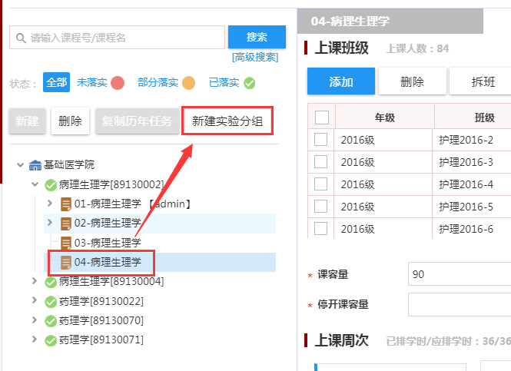

弹出如下页面。

示例：教学任务一共84人，考虑到可以安排病生理实验的机能综合实验室的容量及个数，先平均分为三个实验组，每个实验组28人，人数可以调整，但要保证这三个实验组的总人数与理论教学任务的人数（即84）保持一致。

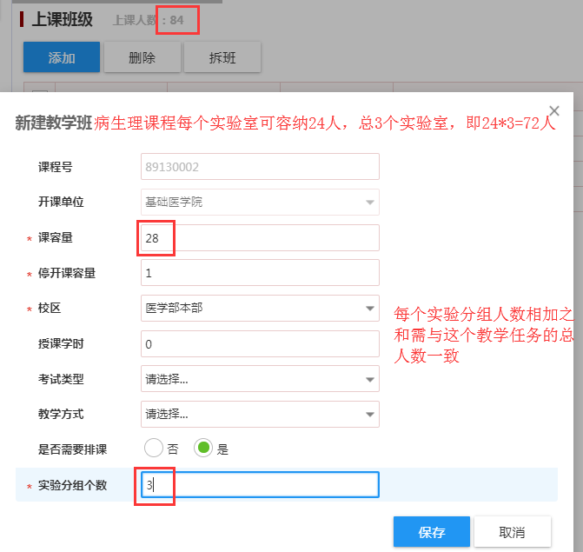

点击“保存”，可见生成三个实验组，编号S01代表实验分组第1组，点击具体实验分组，可以维护上课班级、课容量、上课周次、上课教师等（具体操作方法同教学任务相应功能）

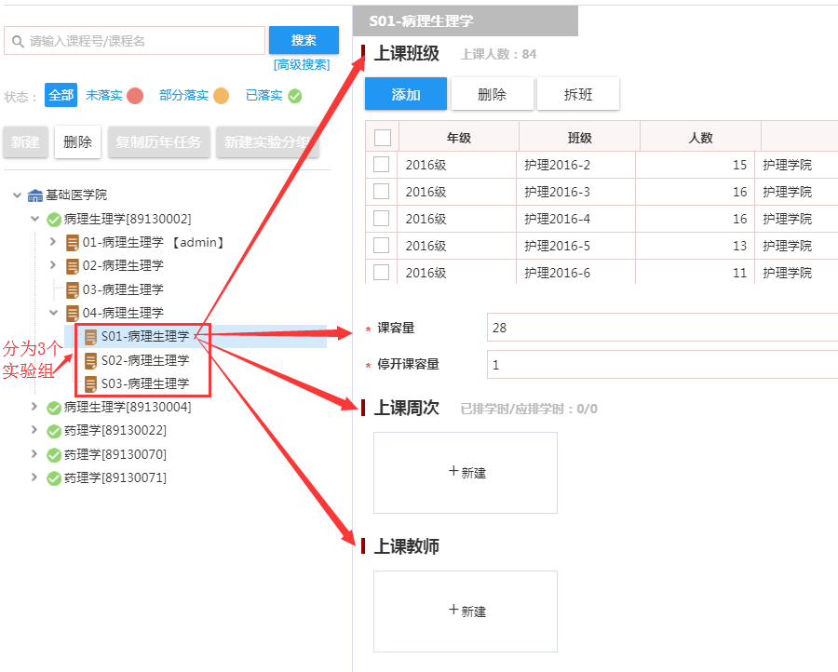

调整之后，点击“保存”

（3）纯实验课

在新建实验任务这一步，纯实验课和理论+实验相同，即在教学任务基础上进一步创建实验分组。

至此，实验分组任务完成，这一步主要是完成教学分班/实验分组和周次信息录入系统。

## 三、排课管理模块使用：

在排课管理模块完成录入星期和节次，也可以录入上课教师和上课地点。

1、点击服务中心，搜索“排课管理”点击：

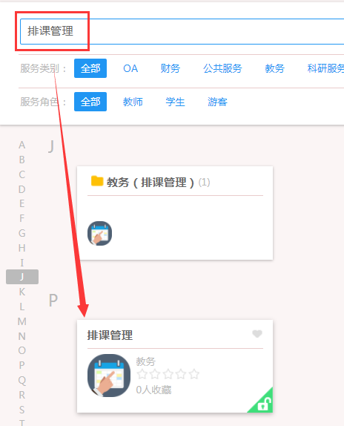

2、选择“教研室”身份

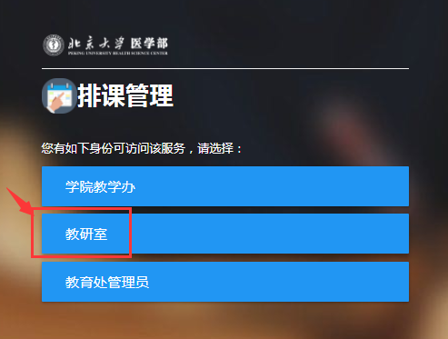

3、“更改”学年学期为当前学年学期，点击“确定”

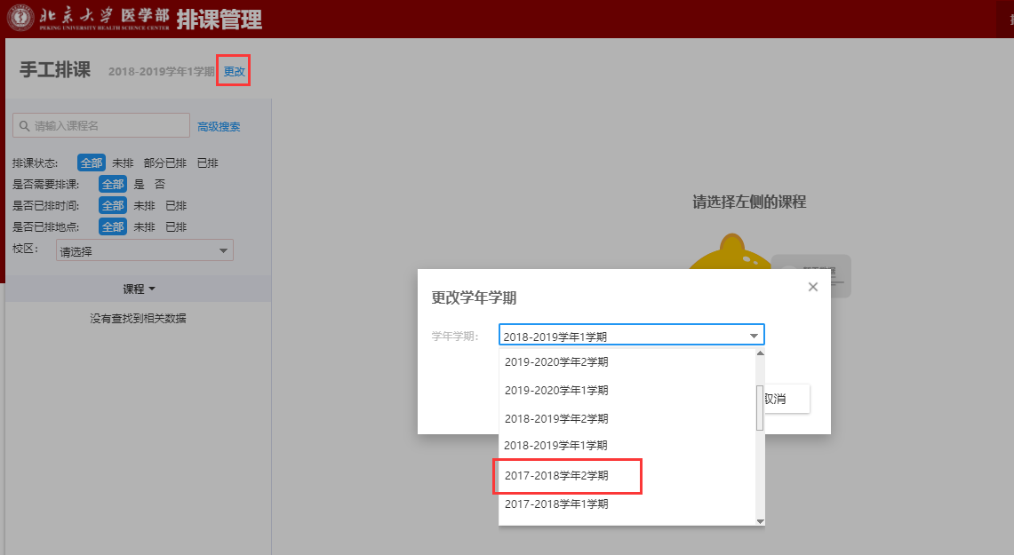

4、熟悉排课管理页面：

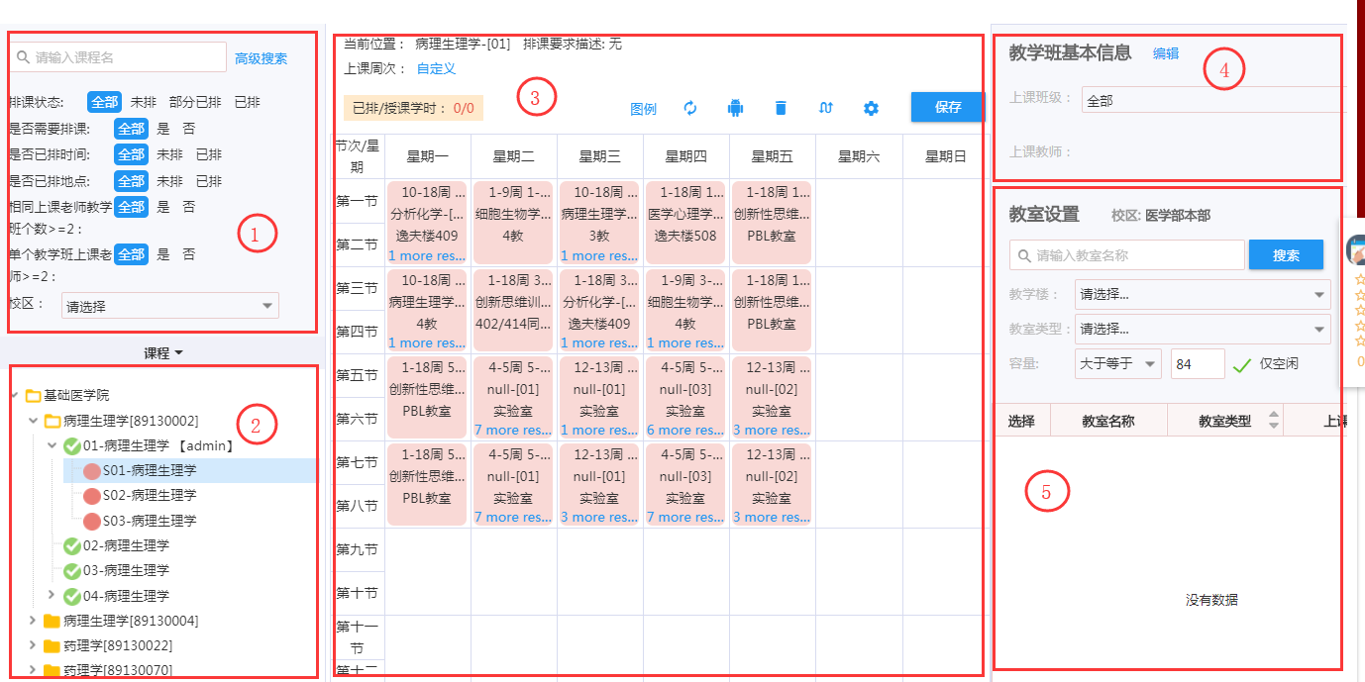

**备注2：

区域1：搜索区域，如果承担门数较多，可以选择性搜索，或者按照课程名搜索

区域2：显示区域，显示当前角色下可以看到的课程教学任务及实验分组情况，其中：

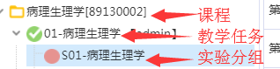

区域3：排课操作区域，可以根据上课周次，选择空闲时间，进行排定星期和节次（由于排课结果已知，该步骤只作为录入具体星期和节次）

区域4：点击编辑，可以维护教学任务或实验分组相关的上课班级、课容量、上课老师（方法同教学任务管理）

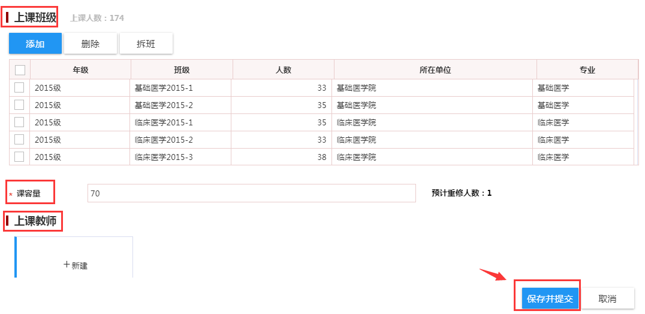

区域5：可以安排上课的地点

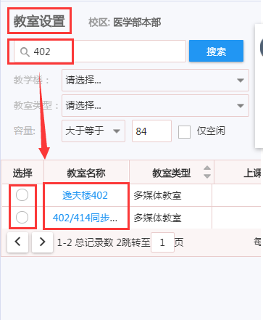

5、本学期理论课的排课数据已经导入系统，需要将有调整的教学任务或者实验分组的星期和节次信息进行排课

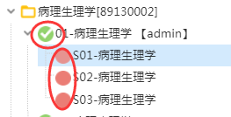绿色代表已经安排，红色代表未安排

6、示例：，假设01-病理生理学教学任务分实验分组3组，上课班级为临床2015-1/2/3班，实验周次为14-15周，实验星期及节次为周五下午5-8节次

（1）排星期节次：点击S01-病理生理学，选择14-15周，根据上课班级为临床2015-1/2/3班，确定实验分组应该排在周五5-8节

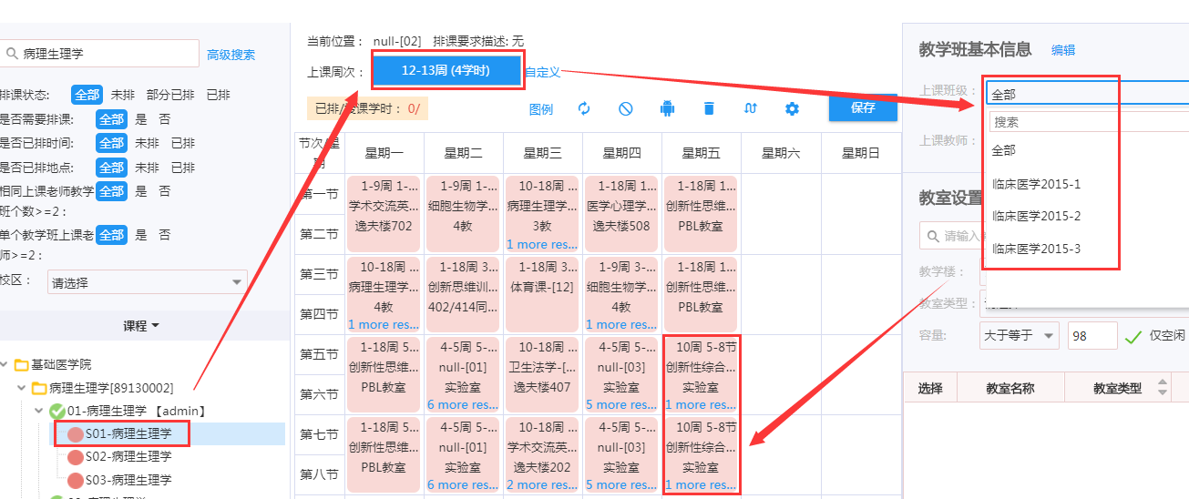

点击“+”号，可以将已有其余周次排课的时间排当前实验分组

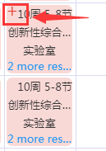点击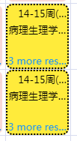黄色为临时排定，点击保存，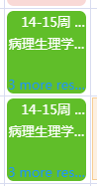

（2）排上课地点：

选中排地点的节次（虚线框）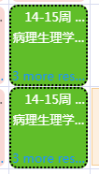

点击右侧教室区域筛选占用教室，如“实验室”，选中后教室信息会更新，点击保存

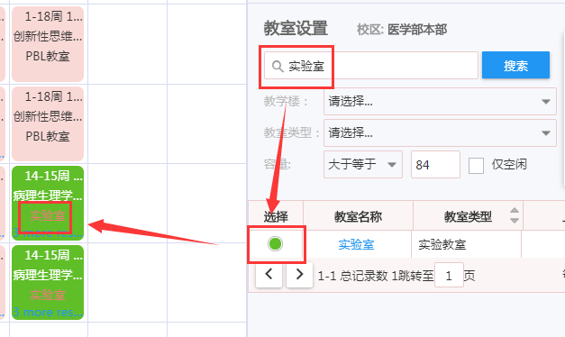

同理，S02和S03进行同样的操作。

至此，排课完成，这一步主要是完成课程星期、节次和上课地点的录入。